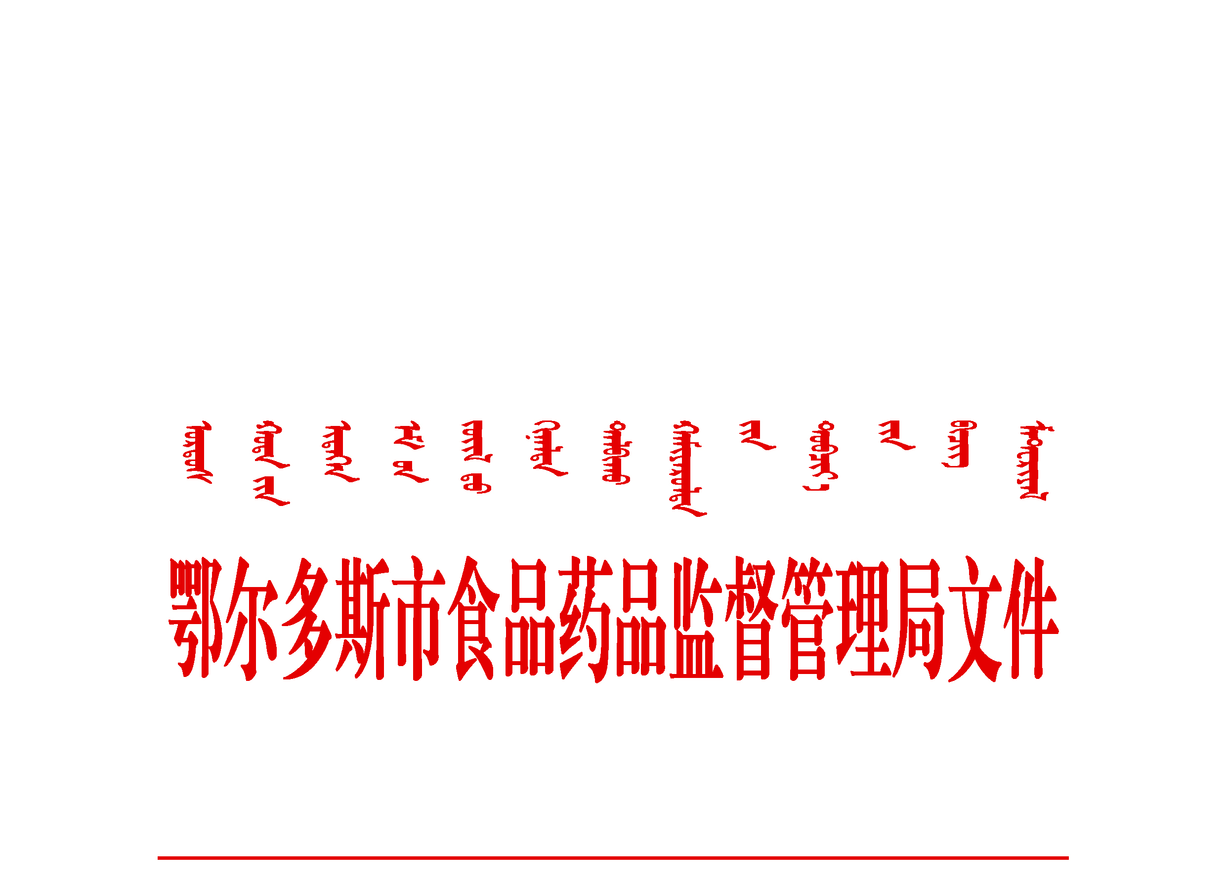

鄂食药监发〔2018〕192号

鄂尔多斯市食品药品监督管理局关于开展
进口化妆品专项整治工作的通知

各旗区食品药品监督管理局，空港分局：
为切实加强我市进口化妆品的安全监管，严厉打击违法违规经营进口化妆品行为，规范化妆品经营秩序，保障公众使用化妆品安全，市局将开展全市进口化妆品专项整治工作，现将工作内容通知如下，请结合工作实际，认真组织实施。
一、工作目标
通过专项整治，规范进口化妆品的经营行为，杜绝假冒、违规进口化妆品进入我市，保证公众化妆品使用安全。
二、工作重点
重点检查批发市场、化妆品经营店、美容美发店及网络销售是否存在假冒进口化妆品、外包装无中文标识和标签标识不符合规定的进口化妆品、无《出入境货物检验检疫证明》的进口化妆品、超过保质期或限用日期的进口化妆品、未取得进口非特殊用途化妆品备案凭证的进口非特殊用途化妆品、未取得进口特殊用途化妆品卫生许可批件的进口特殊用途化妆品，尤其要加大对经营假冒进口日本、韩国化妆品比较集中的场所的监督检查力度，强化进口化妆品批发零售企业的主体责任和守法经营意识，严格落实化妆品索证索票和台账管理规定，规范化妆品经营行为。
三、工作要求
（一）加强组织领导，周密部署安排。各单位要充分认识此次专项整治工作的重要性，精心组织，确保人力、物力、措施到位。要根据方案要求，明确任务目标、具体措施和工作要求，确保工作高效有序开展。
（二）明确工作责任，确保工作落实。各单位要切实承担监管责任，把这次专项整治工作确定的各项措施落实到位，实施网格化监管，做到细致分工，分片包干，责任到人。要对辖区内化妆品经营单位严格检查，对发现的可疑产品要一查到底，对违法经营进口化妆品行为依法坚决打击。
（三）加大宣传力度，引导理性消费。各单位要紧密结合自身工作实际，加大宣传，要充分发挥新闻媒体的舆论导向作用，利用广播、电视和报刊等新闻媒体以及网络等渠道，广泛宣传普及进口化妆品法律法规，引导消费者安全、理性、科学消费，自觉抵制不合格化妆品。同时要进一步畅通投诉举报渠道，充分发挥“12331”投诉举报热线的作用，及时查处举报案件，对典型违法违规行为及时曝光，震慑违法违规行为，扩大社会影响。
（四）加强督导检查，及时报送信息。本次专项整治工作，从6月1日开始，至10月底结束。整治工作中，各单位要加强专项整治工作信息报送工作，整治工作结束要及时汇总本单位整治工作开展情况，并于11月5日前将专项整治工作总结上报市局保健食品化妆品监管科，重要情况随时报告。

鄂尔多斯市食品药品监督管理局
2018年6月4日
（公开属性: 主动公开）

鄂尔多斯市食品药品监督管理局办公室 2018年6月4日印发

